2.2.1等差数列
一、背景问题，创设情景
学生活动（1）下图是2020年11月的日历图
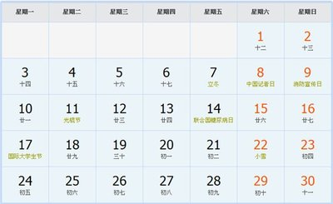
请从日历中挑几个数，构成一个你认为有意思的数列。

学生活动（2）：学生观察上诉数列，他们具有怎样的共同特征：
学生活动（3）：能从生活中找到具有这种特征的例子吗？
二、新知概念，例题讲解
- 等差数列的定义：
如果一个数列 ，它的 都等于 ，那么我们就称这个数列为 .这个常数叫做等差数列的公差，公差通常用 “d ”来表示.

例1.下列数列是等差数列吗？为什么？
(1) 1 ， 1 ， 1 ， 1 ， 1 ；
(2) 4 ， 7 ， 10 ， 13 ， 16；
(3)-3， -2， -1 ，1， 2 ， 3.
（4） （5）
等差数列的符号表示：

例2: 求出下列等差数列中的未知项:
(1) 3，a ，5
(2) 4，b ，c, 13

- 等差数列的通项公式
学生活动（4）：请同学们思考：
如果一个等差数列的首项为公差为d,那么通项公式为多少？
你还能找到证明等差数列通项公式的方法吗？

- 例题讲解
学生活动（5）：
同学自己编出已知等差数列的首项和公差求通项公式的问题并解决。

四、课时小结，反思巩固
学生活动（6）：这节课你们学到了什么？

